Центр дистанционных мероприятий «12 месяцев»
Положение Всероссийского конкурса творческих работ
«Прекрасный день - 8 марта»
Г.Калининград

Сроки проведения: с 1 марта 2018г. По 22 марта 2018г.
Заявки и работы принимаются с 1 марта 2018г. По 21 марта 2018г.
Итоги конкурса и творческие работы будут размещены на официальном сайте конкурса konkurs12mesyatsev.ru в разделе РЕЗУЛЬТАТЫ.

1.Общие положения.
1.1 Настоящее Положение о Всероссийском конкурсе творческих работ «Прекрасный день - 8 марта» устанавливает цели, определяет порядок организации и проведения конкурса.
1.2 Цель Конкурса – Предоставить участникам великолепную возможность в соревновательной форме развить и продемонстрировать свои интеллектуальные и творческие способности, активизировать творческую деятельность.
1.3 Организатором конкурса выступает: Центр дистанционных мероприятий «12 месяцев» город Калининград.
1.4 Участники конкурса
• Дошкольный возраст (3-7 лет);
• Младший школьный возраст (учащиеся 1-4 классов);
• Средний школьный возраст (учащиеся 5-8 классов);
• Старший школьный возраст (учащиеся 9-11 классов);
• Взрослые (Педагоги, учителя и родители)

2. Номинации конкурса.
2.1 Номинации Конкурса:
- Номинация «Женский день» - к участию в конкурсе принимаются рисунки, выполненные в любой технике.
- Номинация «А я мамочку люблю» - к участию в конкурсе принимаются аппликации, поделки выполненные в любой технике.
- Номинация «Весенний праздник» - шитье, вышивки, мягкие игрушки, бисероплетение, канзаши и т.д.
- Номинация «Любимые цветы» - коллажи, фотоотчеты, фотографии, в том числе фотографии обработанные в компьютерных редакторах, фотографии зимних пейзажей.
- Номинация «Мартовская песня» - к участию принимаются аудиозаписи и видеозаписи песен, собственного исполнения.
- Номинация «Прекрасный день 8 марта» - к участию в конкурсе принимаются стихи собственного сочинения, рассказы, повести, а также видео, где ребенок рассказывает стихотворение.
- Номинация «Дарите женщинам цветы» к участию в конкурсе принимаются рисунки, поделки выполненные в любой технике, коллажи, фотоотчеты, фотографии.
- Номинация «Весеннее вдохновение» коллажи, фотоотчеты, презентации, фотографии, в том числе фотографии обработанные в компьютерных редакторах, фотографии зимних пейзажей.
3. Порядок участия в конкурсе.
3.1 Для участия в конкурсе необходимо выбрать любую, из представленных номинаций и выполнить творческую работу.
3.2 По решению совета Экспертной комиссии, возможно установление дополнительных номинаций для участников конкурса, представивших оригинальные работы.
3.3 При наличии участников из других стран конкурс получает статус международного.
3.4 На работах не должно быть информации об авторе (фамилия, имя ребенка). Вся информация об авторе только в регистрационной форме.

4. Критерии оценки работ.
4.1 Содержательность и соответствие работы номинации теме Конкурса, оригинальность идеи, творческий замысел, соответствие творческого уровня возрасту автора.
4.2 К участию в Конкурсе принимается Работа в электронной форме в виде фотографии, видеоматериала, текстового документа.
Работы оцениваются по следующим критериям:
- соответствие заданной номинации и теме конкурса (5 баллов);
- позитивная направленность работы (5 баллов);
- креативность (5 баллов);
- эстетичность (5 баллов);
- качество исполнения (5 баллов).

Все творческие работы выставляются на нашем сайте! Во вкладке КОНКУРСЫ, в разделе «Посмотреть работы участников»
5. Порядок регистрации и приема работ.
Организационный взнос за участие в дистанционном мероприятии - 80 рублей за одного участника.

5.1.Каждый участник конкурса представляет свою работу в указанные данным положением сроки. Каждому участнику необходимо заполнить регистрационную форму участника (обязательно заполнить и отправить в электронном виде в формате word см. Приложение 1), а также оплатить организационный взнос в размере 80 рублей на электронный кошелёк системы Яндекс. Деньги.
Номер счета: 410015070596034 (это не номер банковской карты)
• Каждому участнику необходимо отправить все материалы:
- конкурсная работа;
- документ об оплате (чек можно сфотографировать или отсканировать, самое, главное чтобы текст был различим и хорошо читаем).
- регистрационная форма участника (вся информация, указанная участниками в заявке, будет отражена в том виде, в котором Вы её ввели. В том числе и орфографические ошибки. Поэтому будьте внимательны!) Заполнить в электронном варианте. (Приложение 1)
Все материалы направить на электронную почту конкурса konkurs12mesyatcev@bk.ru, в теме письма указать название конкурса.
В течение 3-х дней, после того как Вы отправите конкурсную работу, результат вашей работы будет отображен в разделе РЕЗУЛЬТАТЫ, там же вы и сможете скачать ваши дипломы. (нажав на кнопку конкурса, вам откроется архив, где нужно будет найти ваши дипломы по ФИО участника).
Педагог, направивший на конкурс 5 и более конкурсных работ получает диплом, в котором будут указаны все участники абсолютно БЕСПЛАТНО! Если педагог, подготовивший участника, хочет получить сертификат о его подготовке, то организационный взнос составит 80 рублей.

6. Жюри конкурса
6.1 Общее руководство подготовкой и подведением итогов конкурса осуществляет Оргкомитет конкурса.
6.2. Оргкомитет конкурса создает и утверждает состав жюри Конкурса.
6.3. В состав жюри Конкурса будут включены высококвалифицированные педагоги с большим стажем преподавания.
6.4. В составе жюри:
- Владимирова Инна Владимировна, учитель высшей категории г. Калиниград, член Калининградской ассоциации учителей, в 2002 году награждена нагрудным знаком «За заслуги в образовании» призер конкурса «Учитель года 2014»
председатель жюри
Макарова Татьяна Петровна, учитель первой квалификационной категории, преподаватель русского языка и литературы, победитель конкурса лучших учителей РФ 2009г, в 2004 году награждена нагрудным знаком «За заслуги в образовании»
Захарова Татьяна Юрьевна, учитель первой категории, заместитель директора по учебно-воспитательной работе, Почетный работник общего образования России, награждена почетной грамотой МО и Н РФ.
Марчаковская Зинаида Львовна, заслуженный учитель Российской Федерации, награждена нагрудным знаком «За заслуги в образовании», удостоена гранта «Наш лучший учитель».
Королева Ирина Витальевна, педагог дополнительного образования, 2008 - победитель регионального тура всероссийского конкурса «Сердце отдаю детям».
Кирсанова Ольга Петровна, учитель начальных классов, награждена почетной грамотой Министерства образования и науки РФ.

6.5. Организатор имеет право отказать участнику в участии, если участник предоставил о себе неверную информацию или каким-либо другим образом нарушил правила проведения Конкурса.

7. Награждение участников.
Победитель получает диплом победителя (I, II, III степени) или диплом лауреата в зависимости от занятого места. Кнопка на скачивание диплома будет доступна в разделе результаты конкурсов.
• Призовые места определяются по количеству набранных баллов. (Максимальный балл - 25)
► Дипломом I степени награждаются участники, набравшие 24-25 баллов.
► Дипломом II степени награждаются участники, набравшие 20-23 балла.
► Дипломом III степени награждаются участники, набравшие 15-20 баллов.
► Дипломом ЛАУРЕАТА, награждаются участники, набравшие 0-14 баллов.

Конкурсные работы оцениваются по следующим критериям:
- соответствие заданной номинации и теме конкурса (5 баллов)
- позитивная направленность работы (5 баллов)
- креативность (5 баллов)
- эстетичность (5 баллов)
- качество исполнения (5 баллов)

Контакты конкурса:

Координатор конкурса: Захарова Татьяна Юрьевна
Официальный сайт конкурса: konkurs12mesyatsev.ru
Почта конкурса: konkurs12mesyatcev@bk.ru
Телефон организаторов: +79063286930

Образец диплома вы можете посмотреть ниже:

Приложение 1

Заявка на участие в творческом конкурсе. «Прекрасный день - 8 марта»
*на каждого участника заполняется отдельно!
Ф.И.О. участника*
Возраст*
Телефон, e-mail участника
Образовательное учреждение, представляющее участника (полное название)*
Адрес, телефон, факс, e-mail учреждения.*
Номинация конкурса:*
Название творческой работы:*

Ф.И.О. руководителя
(родителей)*
Как вы узнали о проведении конкурса?
Дата подачи заявки н конкурс:*

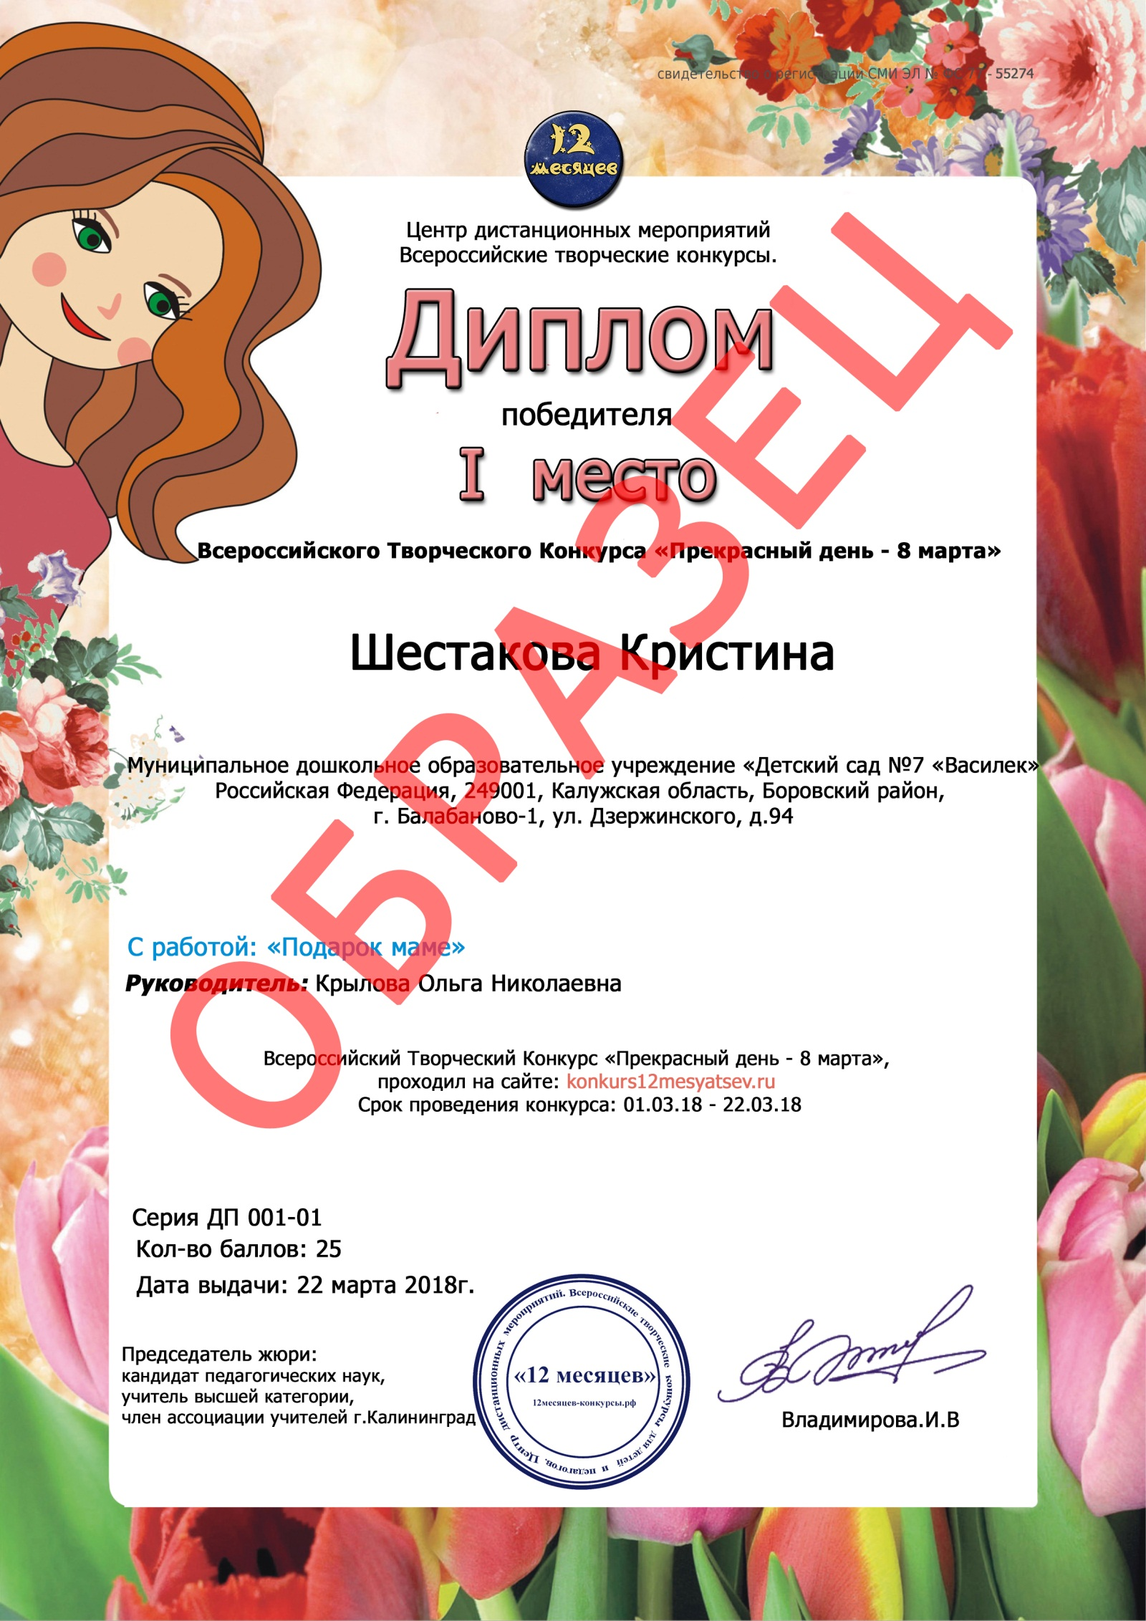
Образец диплома

